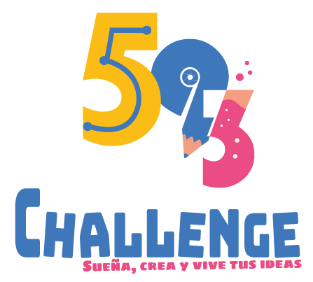

Reporte de Proyecto

Título del Proyecto:

Nombre del Equipo:

Nombre de Participantes:
Nombre del Coach
Categoría:
Institución Educativa:

Introducción y antecedentes:
(En esta sección, cuéntanos la problemática que observaste en tu entorno y que consideras que es solucionada o abordada con tu proyecto)

Justificación:
(En esta sección explica por qué consideras que es importante desarrollar un proyecto que aborde la problemática que mencionaste anteriormente). No más de 200 palabras.

Objetivos del proyecto:
(Redacta un objetivo general y al menos uno específicos que describan lo que buscas alcanzar con tu proyecto)

Resumen del proyecto:
(Detalla en qué consiste tu proyecto y cómo lo que planteas cumplirá con los objetivos planteados) No más de 200 palabras.

Detalles del Procedimiento:
(Escribe el paso a paso que seguiste para poder lograr avances, detalla quién se hizo responsable de cada etapa - - - - En caso de promoción de las ciencias indique la metodología o estrategia de análisis utilizada, si es experimentación, debe indicar la hipótesis planteada, los ensayos realizados y las pruebas testigos).

Resultados obtenidos, conclusiones y recomendaciones:
(Comparte aquí tus hallazgos y reflexiones sobre lo logrado - - - - En caso de promoción de las ciencias indique la interpretación de los resultados, pruebas estadísticas, modelos matemáticos, gráficos obtenidos, etc.)

Referencias, recursos y anexos.
(Detalla de dónde obtuviste información útil para tu proyecto, fuentes bibliográficas, los recursos físicos y digitales que usaste, agrega fotos del proceso y el enlace a un video corto en la que se presenten los participantes y muestren los avances del proyecto)

Descargo de autoría y consentimiento de exposición en medios

Nosotros, (escribir los nombres y apellidos de participantes y coach) _____________________________________________________________________, participantes del 593 Challenge, declaramos como propias la autoría y originalidad de las ideas presentadas en el proyecto y en este reporte, así como hacernos responsables de que no existan derechos de terceros sobre las mismas, y de cualquier reclamo que por derechos de autor pudieran formularse.

Así mismo, damos nuestro consentimiento para que los medios de comunicación y/o el comité organizador de 593 Challenge filmen/fotografíen/entrevisten al equipo durante la jornada de participación y que utilicen estas imágenes, fotografías, trabajos, así como grabaciones de voz y video para fines promocionales y educativos, como en publicaciones, carteles, folletos, boletines, redes sociales y sitios web.

Ni los organizadores del 593 Challenge o la Unidad Educativa Mariscal Sucre, en calidad de organizadores, serán propietarios o tendrán derecho alguno sobre las ideas usadas en los proyectos estudiantiles presentados en el encuentro.

